**ФЕДЕРАЛЬНОЕ АГЕНТСТВО СВЯЗИ**

ФЕДЕРАЛЬНОЕ ГОСУДАРСТВЕННОЕ БЮДЖЕТНОЕ ОБРАЗОВАТЕЛЬНОЕ УЧРЕЖДЕНИЕ ВЫСШЕГО ОБРАЗОВАНИЯ

**«САНКТ-ПЕТЕРБУРГСКИЙ ГОСУДАРСТВЕННЫЙ УНИВЕРСИТЕТ ТЕЛЕКОММУНИКАЦИЙ ИМ. ПРОФ. М.А. БОНЧ-БРУЕВИЧА»**

(СПбГУТ)

ФАКУЛЬТЕТ ИНФОКОММУНИКАЦИОННЫХ СЕТЕЙ И СИСТЕМ **(ИКСС)**

КАФЕДРА ПРОГРАММНОЙ ИНЖЕНЕРИИ И ВЫЧИСЛИТЕЛЬНОЙ ТЕХНИКИ **(ПИ И ВТ)**

Дисциплина: «Программирование»

Лабораторная работа №12.

# **Тема: «**Работа с указателями на функцию**»**

Вариант №17

Выполнил: Студент группы ИКПИ-95

Новиков С.C.

Подпись ______________

Приняла:

Футахи Абдо Ахмед Хасан

Подпись ______________

2020г

А. *Постановка задачи*

В настоящей лабораторной работе указатели на функцию используются для повышения универсальности функции пользователя. С этой целью у разрабатываемой функции вводится дополнительный параметр, через который передается указатель на функцию. Для получения дополнительной практики по работе с модулями решение задачи должно быть оформлено в виде двух модулей. В основном модуле должна находиться функция main(), а во вторичном (дополнительном) – разрабатываемая функция пользователя, решающая задачу и несколько функций (2 - 3), которые подлежат табулированию. 17 вариант: Написать функцию пользователя, позволяющую выполнять решение задачи табулирования для произвольной функции одного переменного. Табулируемая функция передается через параметр табулирующей функции. Результаты табулирования выводятся на экран монитора.

Б. Разработка алгоритма

Решение задачи можно разбить на четыре действия:

1. Объявление переменных: typedef для указателя функции
2. Вызов функий табулирования с передачей функций
3. Вывод значений функций на экран

В. *Описание программы*

Программа составлена при помощи среды разработки JetBrains CLion 2020.1.1, тестировалась на Arch Linux. Собрана при помощи CMake.

Г. *Результаты работы программы*

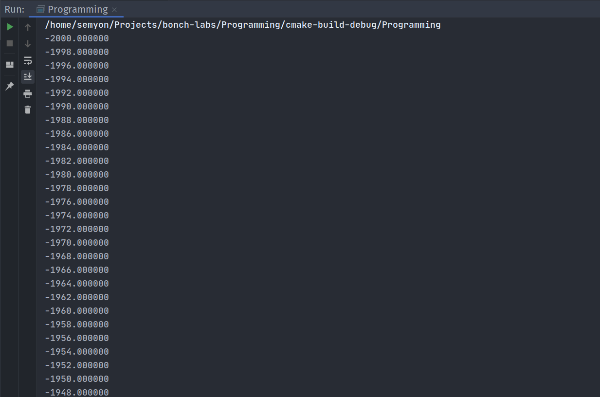  
рис 1. Результаты работы программы

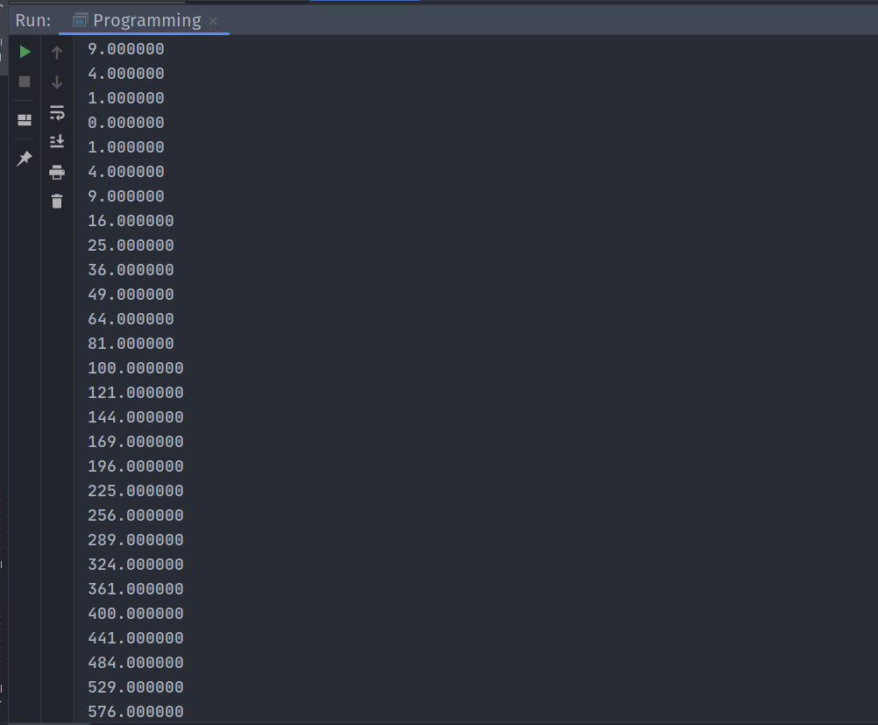

рис 2. Результаты работы программы

E. *Программа на языке* ***Си***

#include <stdio.h>

typedef double(*function)(double x);

void tab(function f) {

for (double i = -1000; i < 1000; i++) {

printf("%lf \n", f(i));

}

}

double f(double x) {

return x * 2;

}

double f2(double x) {

return x * x;

}

int main() {

tab(&f);

tab(&f2);

}

Ж. *Выводы*

В результате проведенной работы получены следующие результаты:

1. Изучена работа с указателями на функции в Си.

2. Освоена среда разработки Clion.  
3. Разработана программа для работы табулированием на Си.